HOMOFOBIA: A rede social Facebook como fonte de preconceito.

Pereira, Nélia Regina Mello Gomes
RIBEIRO, Paula Regina Costa
neliareginap@hotmail.com
Evento: MPU
Área do conhecimento: CIÊNCIAS HUMANAS - EDUCAÇÃO

Palavras-chaves: internet, homofobia, rede social.

1 INTRODUÇÃO
A homossexualidade deixou de ser considerada crime desde 1830. O “homossexualismo”, no dia 17 de maio de 1990, deixou de ser considerado doença pela Organização Mundial de Saúde (OMS) e, apesar disso os homossexuais ainda são penalizados pela sociedade, não judicial ou criminal, mas moralmente com palavras ofensivas e muitos são assassinados. Em 2011, levantamento feito pelo Grupo Gay da Bahia (GGB) identificou 266 homossexuais assassinados no país. O estudo, que é feito anualmente pela organização desde 2004, aponta para um aumento do número de crimes contra a população LGBT (Lésbicas, Gays, Bissexuais, Travestis e Transexuais) no Brasil. Entre 2007 e 2011 o aumento foi de 122%.
A difusão de ideias e ideais nas redes sociais acontecem de forma instantânea e com alcances inimagináveis há até pouco tempo atrás. A disseminação de material homofóbico, muitas vezes camuflada, é uma constante, alguns usuários dessas redes montam páginas, blogs e sites para essa prática e outras pessoas seguem repercutindo essas ideias ao postar piadas de cunho machista, racista e sexista sem nem ao menos perceber. Segundo Recuero (2010), ocorreram inúmeras transformações sociais com o surgimento da internet, uma das mais significativas foi possibilitar o estabelecimento de redes de socialização através das ferramentas de comunicação dos computadores.
Nesse sentido, este trabalho tem como objetivo analisar posts e comentários sobre homofobia no Facebook.

2 MATERIAIS E MÉTODOS (ou PROCEDIMENTO METODOLÓGICO)
Nos últimos anos, temos visto um debate crescente e intenso sobre homossexualidade e homofobia, aliados a esse debate, também percebemos, um grande número de dissertações e/ou teses, artigos, livros, filmes, postagens na internet que apresentam mensagens homofóbicas. Esse aumento não só das mensagens, mas também dos comentários neles colocados, nos impulsionou a investigar como esses posts e comentários vêm produzindo significados a respeito de homossexualidade e homofobia.
A seleção dos post deu-se na rede social Facebook, para a realização das análises o material empírico produzido através da internet, foi salvo a partir de printscreens desses posts.

3 RESULTADOS e DISCUSSÃO
A interatividade ao nos aproximar de um número muito grande de pessoas coloca em evidência pontos de vista, opiniões de todas correntes filosóficas. Para Pisani, “a web como vemos hoje, é produto de efeitos em rede que surgem quando grande número de internautas realiza boa parte de suas atividades nela, utilizando sua dimensão colaborativa e interativa” (2010, p. 27).
No Facebook, quando um amigo “curte” ou compartilha uma postagem de alguém de sua lista de amigos, nós temos acesso a esse material, e essa informação vai sendo acessada, “curtida” e compartilhada por tantos usuários da rede que é perdida a origem da mesma. Os posts abaixo mostram o que Borillo destaca como sendo homofobia “se exprime, na vida cotidiana, por injúrias e por insultos, mas aparece também nos textos de professores e de especialistas ou no decorrer de debates públicos. [...] Invisível, cotidiana, compartilhada.” (2010, p. 17).

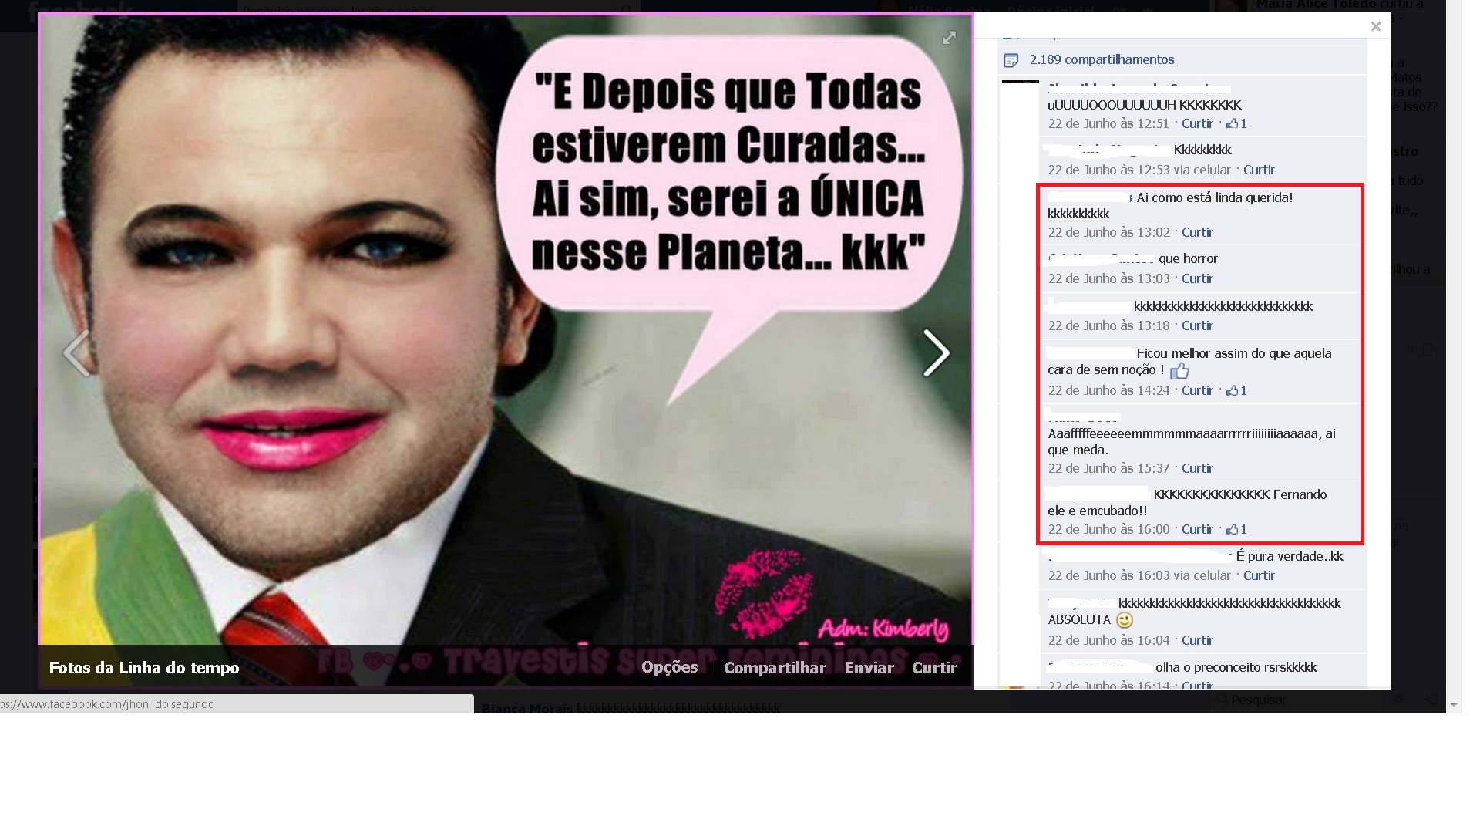
Essa imagem mostra como pessoas que se dizem não homofóbicas compartilham um “post” dando características homossexuais ao deputado que dizem ser homofóbico, dando à essas características uma conotação pejorativa.
E nos comentários:
- Ai, como está linda querida kkkkkkkk
- que horror
- KKKKKKKKKKKKKKK
Continuam sem perceber o preconceito e a homofobia.

4 CONSIDERAÇÕES FINAIS
As postagens realizadas no facebook são, efetivamente, uma forma de violência, pois ao disseminarem esse tipo de mensagem estão reforçando o preconceito e a discriminação. As redes sociais podem e devem ser usadas como fonte de informação, mas é necessário que tenhamos ciência das dimensões desse instrumento. É, também, necessário que tenhamos sempre, conhecimento da origem de fatos postados. Problematizarmos esses posts e denunciarmos toda forma de violência estaremos atuando para uma sociedade mais plural.

REFERÊNCIAS
BORRILO, Daniel. Homofobia: história e critica de um preconceito. Belo Horizonte: Autêntica Editora, 2010.
Recuero, Raquel. Redes Sociais na internet. Porto Alegre: Sulina, 2009.
PISANI, Francis; PIOTET, Dominique. Como a Web Transforma o Mundo – A Alquimia das Multidões. São Paulo: Editora Senac, 2010.

